> Trescal

E-mail: dorian.canville@trescal.com

Nom : CANVILLE Dorian
Fonction : Ingénieur Urbanisation et Développement Applicatifs

Date : 08/11/2024
Objet : Titre

Table des matières
1 INTRODUCTION 2

Titre

Mise en place OKTA
Créer un compte : https://www.okta.com/free-trial/

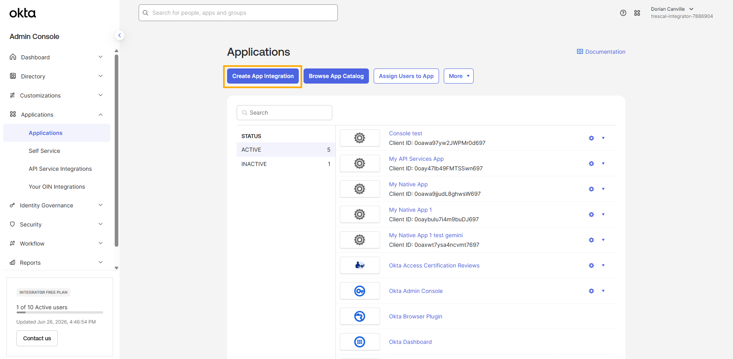

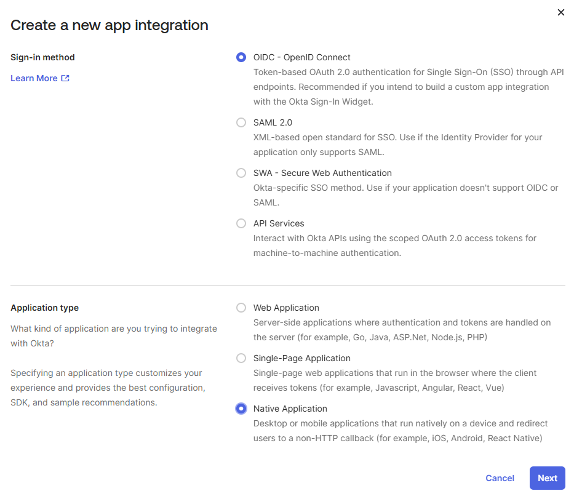
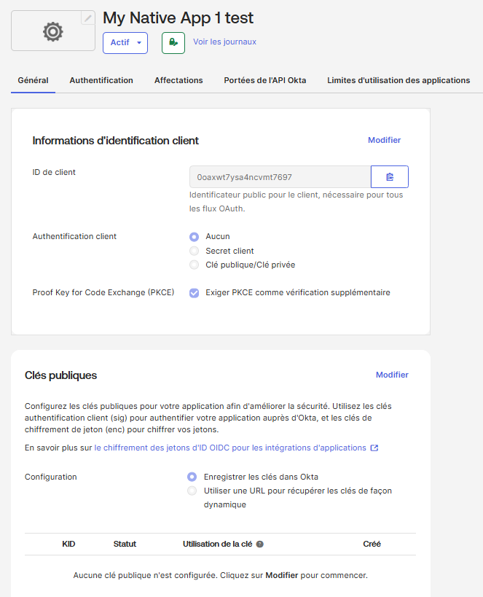
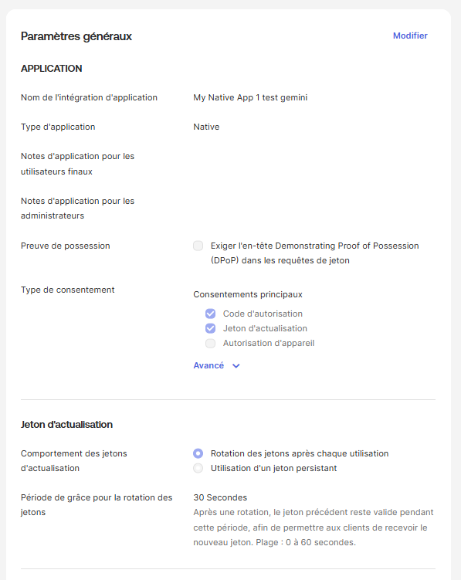
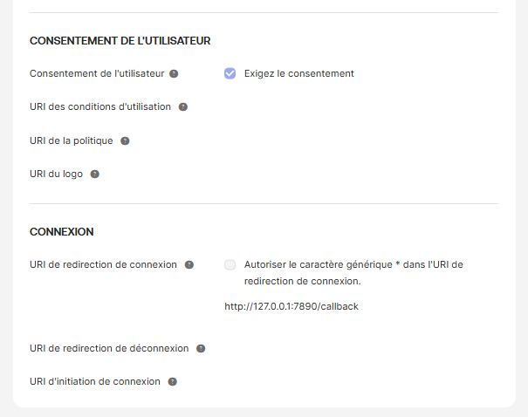
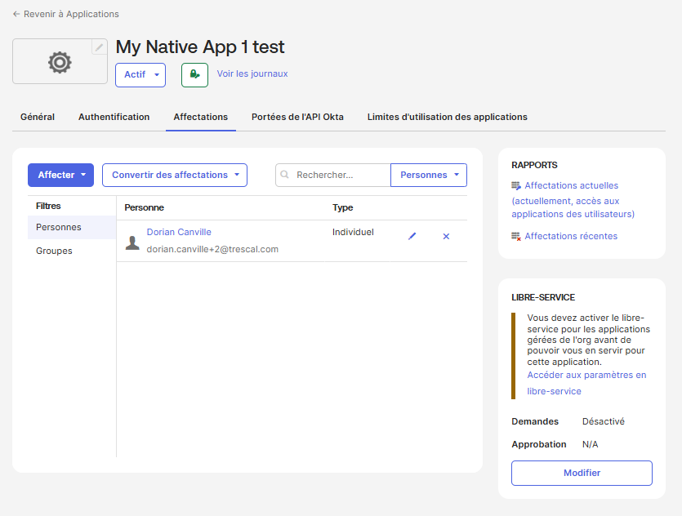

Utilisation d’un serveur de sécurité custom (payant) onglet : sécurité -> api
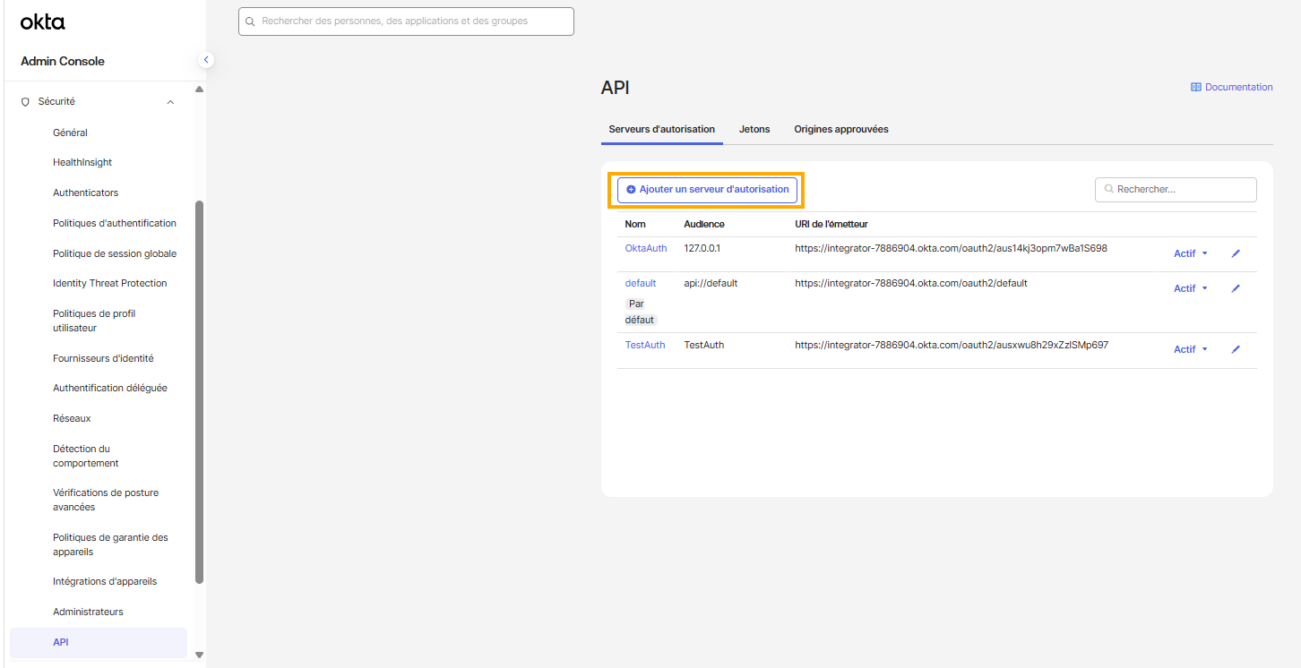
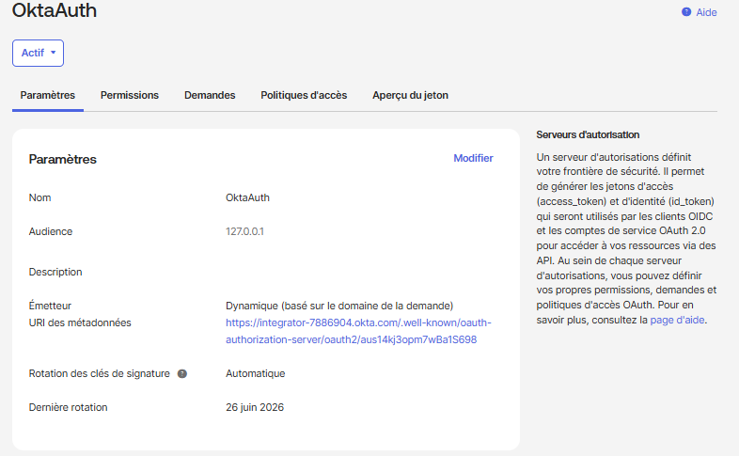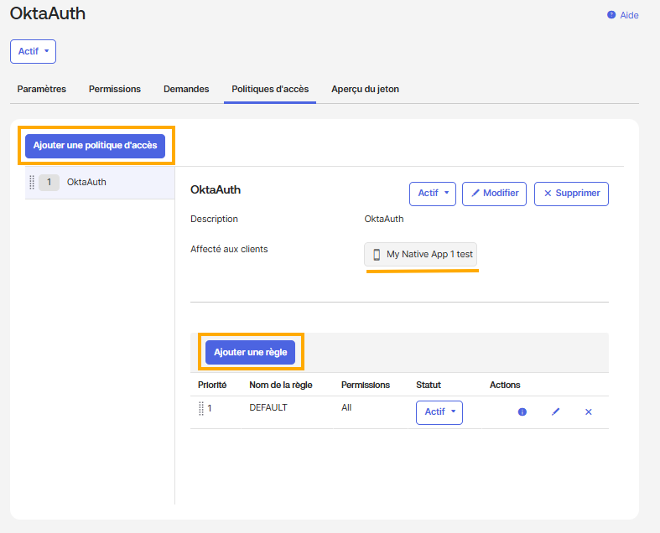
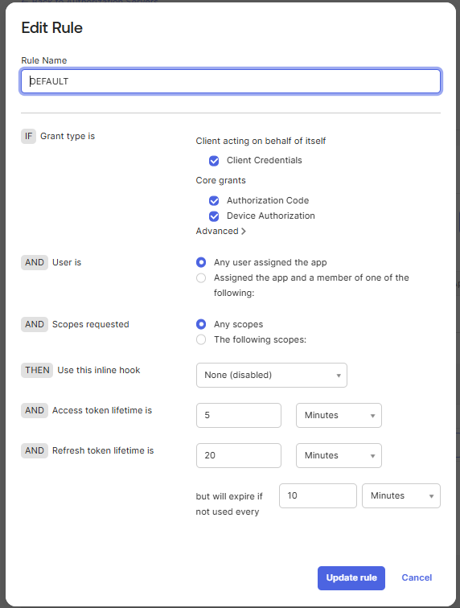

Vérification du fonctionnement, attention le token est invalide car l’audiance ne correspond pas a l’audiance de l’access token qui sera fournis.
